TRƯỜNG ĐẠI HỌC MỞ THÀNH PHỐ HỒ CHÍ MINH

KHOA CÔNG NGHỆ THÔNG TIN



BÁO CÁO CUỐI KỲ

ĐỀ TÀI: HỆ THỐNG QUẢN LÝ NGÂN HÀNG MÁU

Môn học: Lập trình cơ sở dữ liệu

GVHD: ThS. Phạm Chí Công

LỚP:

SINH VIÊN THỰC HIỆN:

Võ Huỳnh Thanh Phương - 2151013072

MỤC LỤC

1 CHƯƠNG 1: TỔNG QUAN 4

1. Giới thiệu đề tài 4

2. Lý do chọn đề tài 4

3. Yêu cầu đề tài 4

2 CHƯƠNG 2: GIỚI THIỆU CÁC TOOL ĐƯỢC DÙNG 4

1. Giới thiệu về … 4

1.1. Tìm hiểu về… 4

1.2. Cài đặt… 4

1.3. Cấu trúc của… 4

2. Database 4

3 CHƯƠNG 3: ĐỀ TÀI XÂY DỰNG HỆ THỐNG QUẢN LÝ NGÂN HÀNG MÁU 5

1. Các bước thực hiện đề tài 5

2. Đặc tả hệ thống quản lý ngân hàng máu 5

3. Mô tả chức năng của đề tài 8

3.1. Biểu đồ phân cấp chức năng (BPC) 8

3.2. Biểu đồ luồng dữ liệu (BLD) 16

4. Mô tả dữ liệu 17

4.1. Mô hình dòng dữ liệu (DFD) 17

4.1.1. Mô hình mức ngữ cảnh 17

4.1.2. Mô hình mức đỉnh 18

4.1.3. Mô hình mức 1 19

4.1.3.1. Mô hình mức 1 của tiến trình 1 – Thu thập máu 19

4.1.3.2. Mô hình mức 1 của tiến trình 2 – Xét nghiệm và điều chế máu đã nhận 19

4.1.3.3. Mô hình mức 1 của tiến trình 3 – Lưu trữ thành phẩm trong kho máu 20

4.1.3.4. Mô hình mức 1 của tiến trình 4 – Cung cấp thành phẩm 20

4.1.3.5. Mô hình mức 1 của tiến trình 5 – Thanh toán 21

4.1.4. Mô hình mức 2 21

4.1.4.1. Mô hình mức 2 của tiến trình 1.1 – Thu thập thông tin của người hiến máu 21

4.1.4.2. Mô hình mức 2 của tiến trình 1.2 – Kiểm tra sức khỏe người hiến máu 22

4.1.4.3. Mô hình mức 2 của tiến trình 1.3 – Lấy máu và xét nghiệm người hiến máu 22

4.1.4.4. Mô hình mức 2 của tiến trình 1.4 – Bảo quản máu đã thu thập 22

4.1.4.5. Mô hình mức 2 của tiến trình 2.2 – Xét nghiệm đơn vị máu 23

4.1.4.6. Mô hình mức 2 của tiến trình 3.1 – Nhập đơn vị máu vào kho 23

4.1.4.7. Mô hình mức 2 của tiến trình 3.2 – Lưu trữ thành phẩm trong kho lạnh 24

4.1.4.8. Mô hình mức 2 của tiến trình 3.3 – Xuất đơn vị máu từ kho 24

4.1.4.9. Mô hình mức 2 của tiến trình 4.2 – Thu thập thông tin bên nhận 24

4.1.5. Mô hình mức 3 25

4.1.5.1. Mô hình mức 3 của tiến trình 4.2.2 – Thu thập thông tin người nhận 25

4.2. Sơ đồ liên kết thực thể (ERD) 25

4.2.1. Các thực thể 25

4.2.1.1. NguoiHienMau 25

4.2.1.2. TuiMau 25

4.2.1.3. KetQuaXetNghiem 26

4.2.1.4. KhoMau 26

4.2.1.5. BenhVien 26

4.2.1.6. BenhNhan 27

4.2.1.7. DonMuaMau 27

4.2.1.8. HoaDon 27

4.2.2. Mối kết hợp 28

4.2.3. Mối quan hệ trên SQL Server 28

5. Mô tả sản phẩm 28

4 KẾT LUẬN 29

1. Kết quả đạt được 29

2. Hạn chế của đề tài 29

3. Phát triển đề tài trong tương lai 29

5 TÀI LIỆU THAM KHẢO 29

6 BẢNG PHÂN CÔNG CÔNG VIỆC 30

# CHƯƠNG 1: TỔNG QUAN

## Giới thiệu đề tài

Hiện nay, ở các nước phát triển, các tổ chức hay kêu gọi người dân giúp đỡ trong lãnh vực y tế. Ở Việt Nam, cũng có các tổ chức và các bệnh viện kêu gọi thực hiện một công việc đặc biệt, đó là hiến máu nhân đạo. Việt Nam, một đất nước được các tổ chức công nghệ xem là có tiềm năng, cũng đang mở rộng và phát triển các hệ thống quản lý các ngân hàng máu. Hệ thống này đang có những bước phát triển qua các doanh nghiệp và qua lời kêu mời của chánh phủ.

## Lý do chọn đề tài

Đề tài này được lựa chọn vì đây là một đề tài có ý nghĩa tích cực. Bản thân người thực hiện đề tài cũng đã từng đi hiến máu nên cũng có một ấn tượng tốt về hoạt động này. Ngoài ra, đề tài này cũng là một cơ hội cho người thực hiện được áp dụng các kiến thức đã học được trong các môn: lập trình cơ sở dữ liệu, phân tích thiết kế hệ thống, cơ sở dữ liệu.

## Yêu cầu đề tài

Đề tài yêu cầu người thực hiện làm đầy đủ các bước phân tích thiết kế hệ thống, tạo cơ sở dữ liệu về hệ thống, và tạo ứng dụng để sử dụng được cơ sở dữ liệu đó.

# CHƯƠNG 2: GIỚI THIỆU CÁC TOOL ĐƯỢC DÙNG

## Giới thiệu về ADO.NET

### Tìm hiểu về ADO.NET

ADO.NET là các lớp và các phương thức (hàm) được sử dụng để kết nối và truy xuất dữ liệu, và là thành phần của .NET Framework. Các lớp của ADO.NET nằm trong System.Data.

### Cấu trúc của ADO.NET

ADO.NET gồm 2 thành phần chính:

* Data Provider: các lớp để kết nối, thực thi lệnh SQL trên CSDL và lấy kết quả trả về.
  + Connection: kết nối với CSDL
  + Command: thực thi lệnh SQL
  + DataReader: đọc dữ liệu tuần tự từ CSDL
  + DataAdapter: ánh xạ CSDL vào Dataset và cập nhật
* Dataset:
  + Lưu trữ bản sao CSDL trên bộ nhớ
  + Cung cấp các phương thức để thao tác với bản sao

## Database

Cơ sở dữ liệu được xây dựng trên nền tảng là SQL Server của Microsoft.

# CHƯƠNG 3: ĐỀ TÀI XÂY DỰNG HỆ THỐNG QUẢN LÝ NGÂN HÀNG MÁU

## Các bước thực hiện đề tài

* Đặc tả hệ thống
* Vẽ sơ đồ BPC
* Vẽ sơ đồ BLD
* Vẽ sơ đồ DFD [1]
* Vẽ sơ đồ ERD
* Tạo cơ sở dữ liệu
* Tạo ứng dụng để sử dụng cơ sở dữ liệu

## Đặc tả hệ thống quản lý ngân hàng máu

* Khi người hiến máu tới điểm hiến máu, người hiến máu xuất trình giấy tờ tùy thân (chứng minh nhân dân hoặc căn cước công dân - CCCD). Nhân viên y tế kiểm tra giấy tờ tùy thân được xuất trình. Nếu giấy tờ tùy thân không hợp lệ (CMND/CCCD không phải của người hiến máu), người hiến máu không được hiến máu. Nếu giấy tờ tùy thân hợp lệ, người hiến máu nhận phiếu đăng ký hiến máu và điền các thông tin được yêu cầu trong phiếu đăng ký hiến máu. Thông tin người hiến máu cần điền trong phiếu đăng ký hiến máu gồm họ tên, ngày sinh, giới tính, nghề nghiệp, số CCCD/CMND, nhóm máu, địa chỉ, số điện thoại, email, ngày đăng ký hiến máu [2]. Ngoài ra người hiến máu cung cấp trong phiếu đăng ký hiến máu tiền sử bệnh lý và các hành vi nguy cơ lây nhiễm các bệnh về máu. Nhân viên y tế kiểm tra những thông tin trong phiếu đăng ký hiến máu. Nếu phiếu đăng ký hiến máu còn thiếu thông tin cần thiết hoặc không hợp lệ (có những thông tin không trùng với giấy tờ tùy thân), người hiến máu làm lại phiếu đăng ký hiến máu. Nếu phiếu đăng ký hiến máu hợp lệ, nhân viên y tế nhận phiếu đăng ký hiến máu từ người hiến máu, nhân viên y tế hướng dẫn người hiến máu gặp bác sĩ. Bác sĩ hỏi người hiến máu về tiền sử bệnh lý và về các hành vi nguy cơ lây nhiễm các bệnh về máu. Tiền sử bệnh lý của người hiến máu và các hành vi nguy cơ lây nhiễm các bệnh về máu đã được người hiến máu ghi trong phiếu đăng ký hiến máu. Nếu có thông tin nào cần cập nhật, người hiến máu xác nhận lại các thông tin trên. Bác sĩ giải đáp những thắc mắc của người hiến máu về việc hiến máu. Bác sĩ khám sức khỏe người hiến máu để đảm bảo người hiến máu đủ khỏe mạnh. Trong quá trình khám, các thông tin về sức khỏe người hiến máu được ghi nhận vào phiếu đăng ký hiến máu. Nếu người hiến máu có sức khỏe không đủ, người hiến máu sẽ không được hiến máu. Nếu người hiến máu có sức khỏe đạt tiêu chuẩn, bác sĩ điền thông tin số lượng máu được lấy vào phiếu đăng ký hiến máu và xác nhận trong phiếu đăng ký hiến máu rằng người hiến máu không có bệnh về máu và ký xác nhận. Người hiến máu lúc này sẽ ký xác nhận vào phiếu đăng ký hiến máu. Sau đó, nhân viên y tế thực hiện việc thu thập máu của người hiến máu. Người hiến máu dành trung bình 5 phút cho việc hiến máu. Máu thu thập được từ người hiến máu được chia làm 2 phần: lượng lớn đưa vào túi máu và lượng nhỏ dùng để làm xét nghiệm. Sau khi hiến máu, người hiến máu nghỉ tại chỗ ít nhất 10 phút, được phục vụ ăn nhẹ, nhận giấy chứng nhận hiến máu tình nguyện và các quyền lợi khác theo quy định. Phiếu đăng ký hiến máu và túi máu của người hiến máu sau khi được thu thập sẽ được ghi chú thông tin bằng một nhãn thu thập máu. Nhãn này bao gồm một mã số và mã số này giúp xác định túi máu được thu thập từ người hiến máu nào và ngày hiến máu là ngày nào. Các túi máu toàn phần (toàn bộ thể tích máu thu thập được từ người hiến máu) sau khi được thu thập được bảo quản ở nhiệt độ lạnh và nhanh chóng chuyển về ngân hàng máu [3].
* Tại ngân hàng máu, các túi máu đã được thu thập được nhân viên xét nghiệm đem vào phòng xét nghiệm để kiểm tra trong túi máu có các bệnh về máu hay không. Nhân viên xét nghiệm ghi nhận kết quả trong phiếu kết quả xét nghiệm. Những túi máu đạt chuẩn sẽ được điều chế thành các túi máu toàn phần hoặc các túi chế phẩm máu, mỗi túi có thể tích khác nhau. Mỗi túi được ghi chú lại bằng nhãn tương thích túi máu. Nhãn tương thích túi máu bao gồm tên, nhóm máu, mã số (tương tự với mã số được cấp khi hiến máu), ngày lấy máu, ngày hết hạn, thông tin người hiến máu và một số biện pháp phòng ngừa và hướng dẫn truyền máu.
* Sau đó các túi được nhập kho. Khi nhập kho, thông tin của túi được ghi nhận vào sổ nhập kho. Sau đó, các túi được lưu trữ trong các tủ lạnh bảo quản máu. Mỗi loại thành phẩm sẽ được để trong các tủ lạnh khác nhau. Nếu có túi nào quá hạn, túi đó sẽ được đem đi xử lý và không còn được lưu trữ trong kho. Lúc này thông tin của túi sẽ được lưu trữ trong sổ xuất kho với đánh dấu đặt biệt để nhận biết máu hết hạn. Khi bệnh nhân cần máu hoặc chế phẩm máu, bệnh viện liên hệ với ngân hàng máu. Khi đó, máu hoặc túi máu sẽ được xuất kho theo túi ứng với nhu cầu. Thông tin túi được xuất kho được lưu vào sổ xuất kho. Khi bệnh viện cần máu để lưu trữ phòng khi khẩn cấp thì cũng thực hiện tương tự. Trước khi truyền máu cho người bệnh, các đơn vị sẽ được định lại nhóm và kiểm tra xem có hòa hợp với máu người bệnh hay không. Nếu không thì thực hiện liên lạc với ngân hàng máu để yêu cầu gởi thành phẩm phù hợp đến, và ngân hàng máu sẽ xuất kho thành phẩm đúng yêu cầu và tiến hành giao thành phẩm tới cho bệnh viện. Thông tin người bệnh được lưu giữ lại để xác nhận đã nhận máu từ ngân hàng máu và để thanh toán.
* Nếu người nhận có ưu đãi qua việc hiến máu cho ngân hàng máu, khoản thanh toán sẽ được ưu đãi tùy vào lượng máu đã hiến. Khi thanh toán, người đã được truyền máu sẽ thực hiện thanh toán. Khi đã nhận được khoản thanh toán, ngân hàng máu xuất hóa đơn gởi cho người nhận. Cũng vậy, trường hợp bệnh viện mua thành phẩm từ ngân hàng máu, bệnh viện sẽ thực hiện thanh toán, và ngân hàng máu sẽ xuất hóa đơn thanh toán và gởi về bệnh viện.

## Mô tả chức năng của đề tài

### Biểu đồ phân cấp chức năng (BPC)

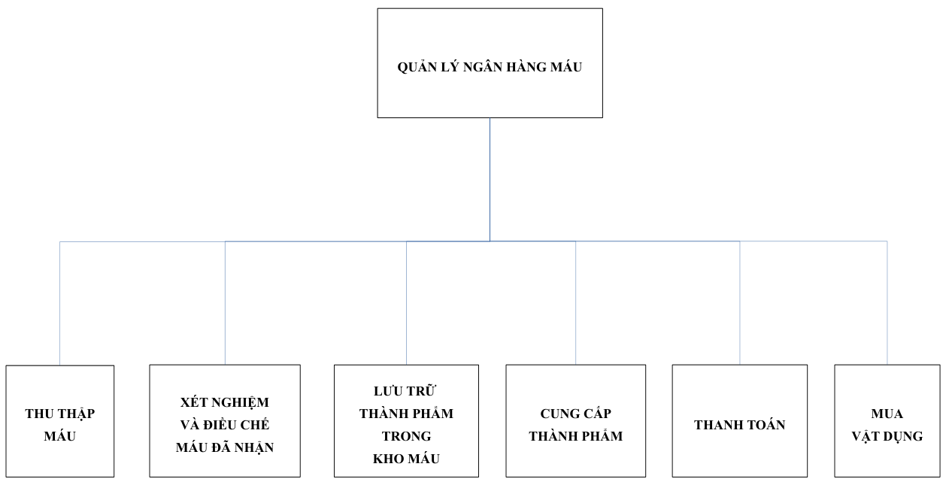

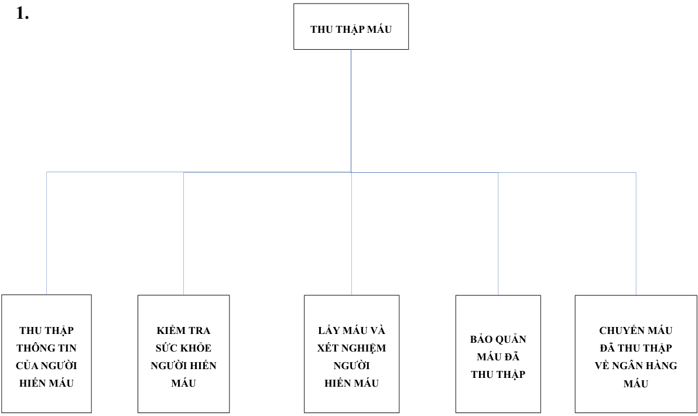

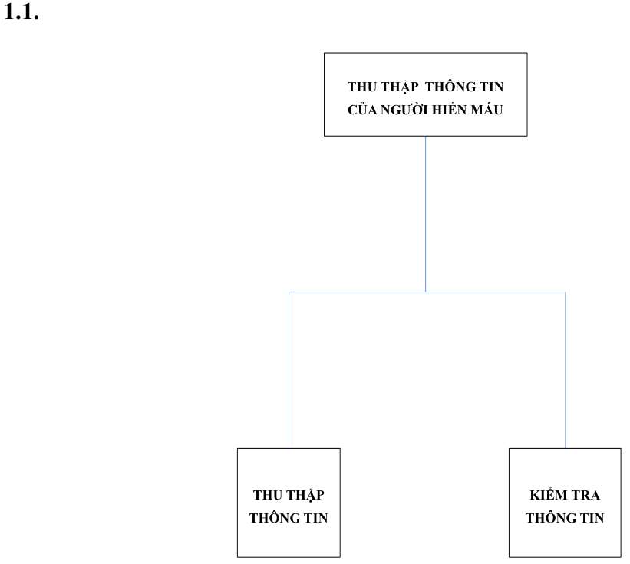

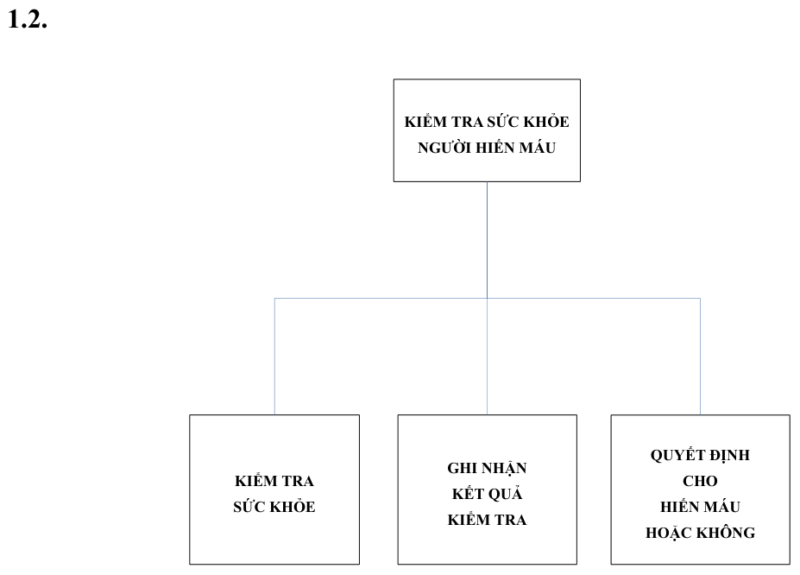

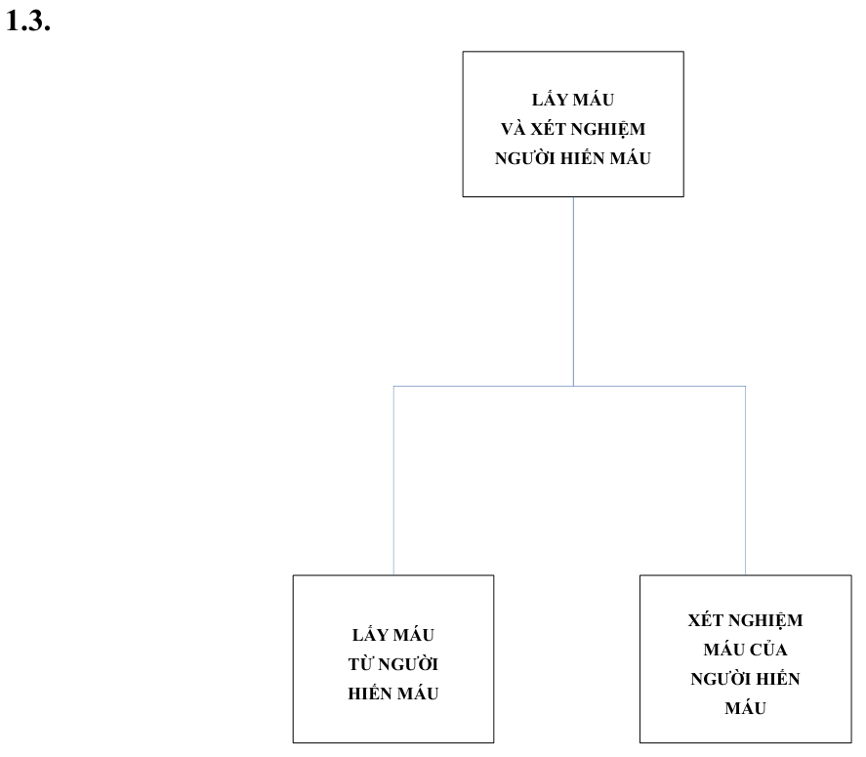

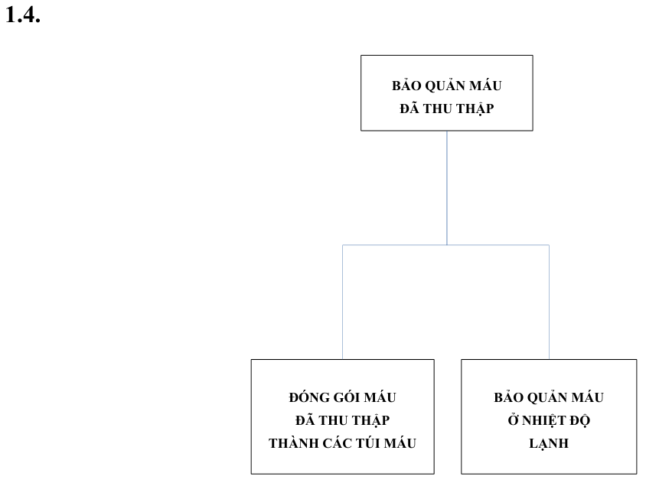

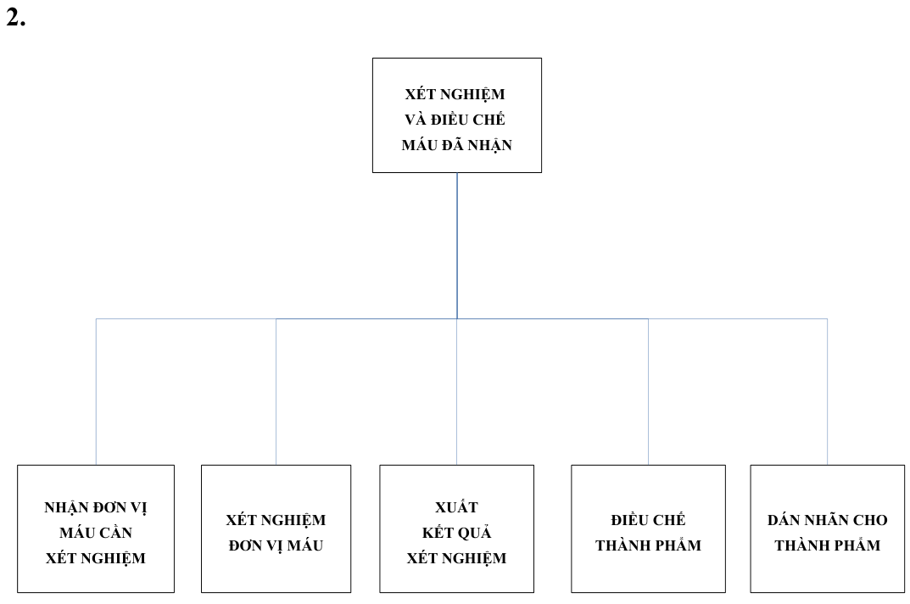

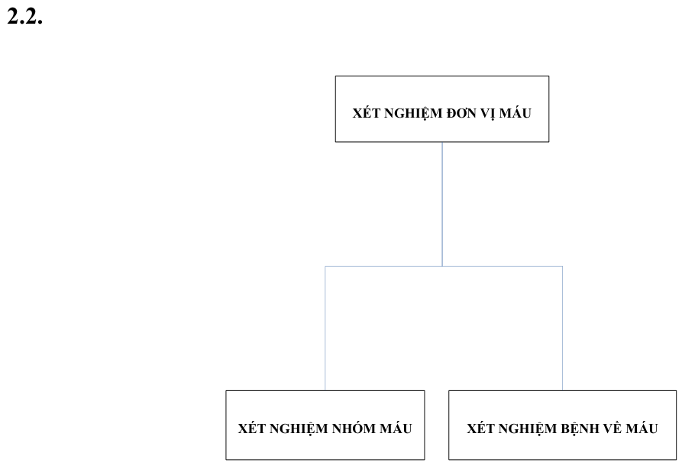

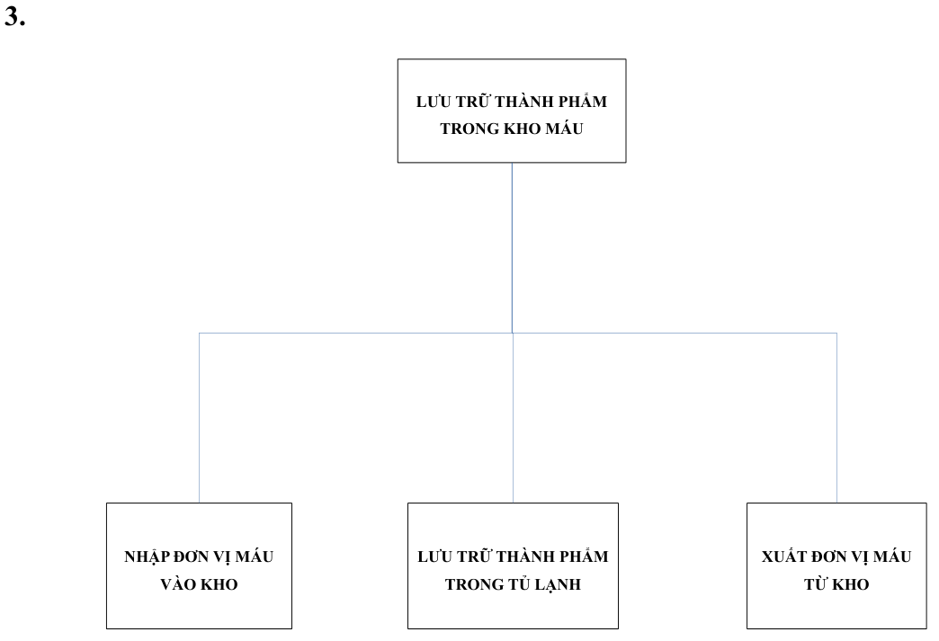

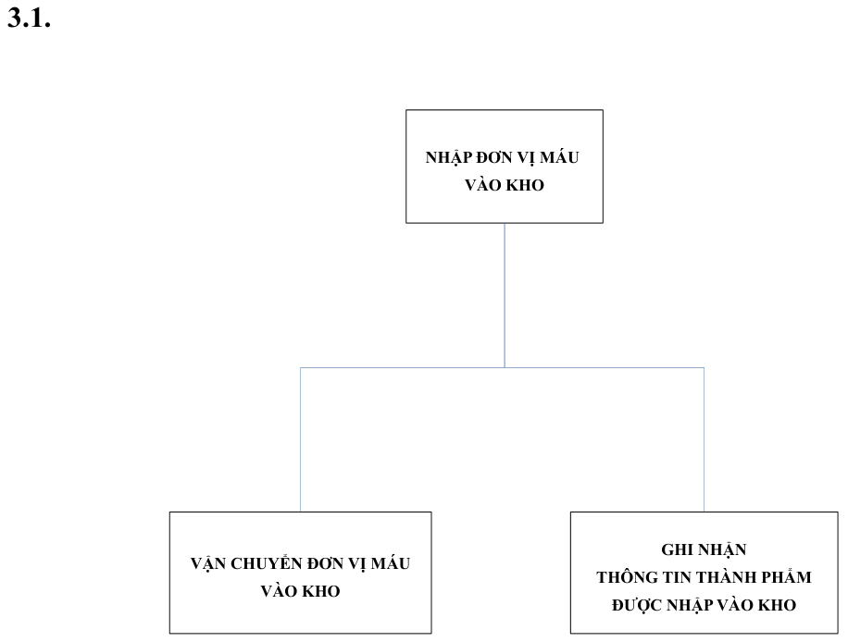

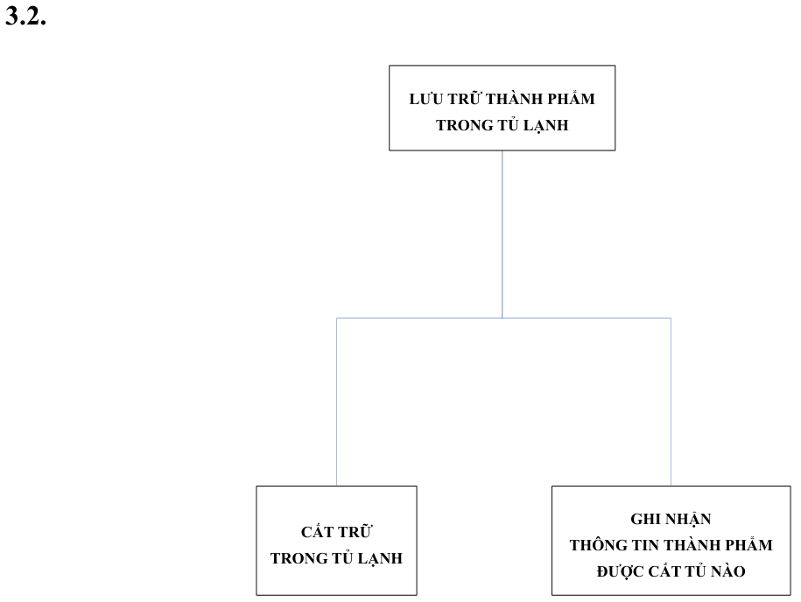

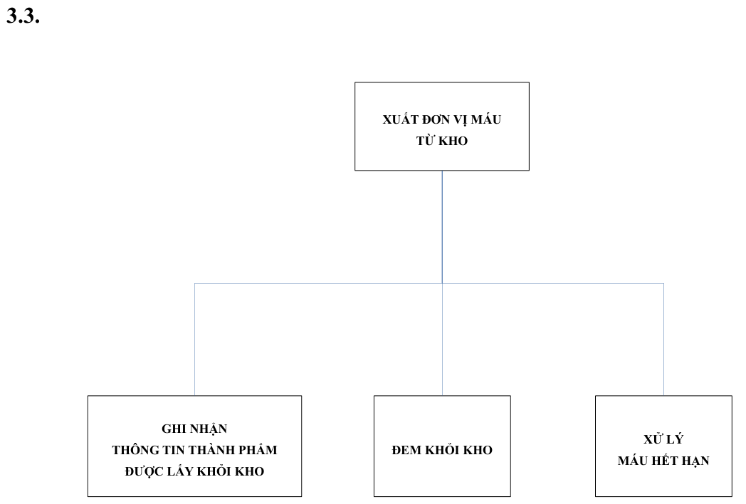

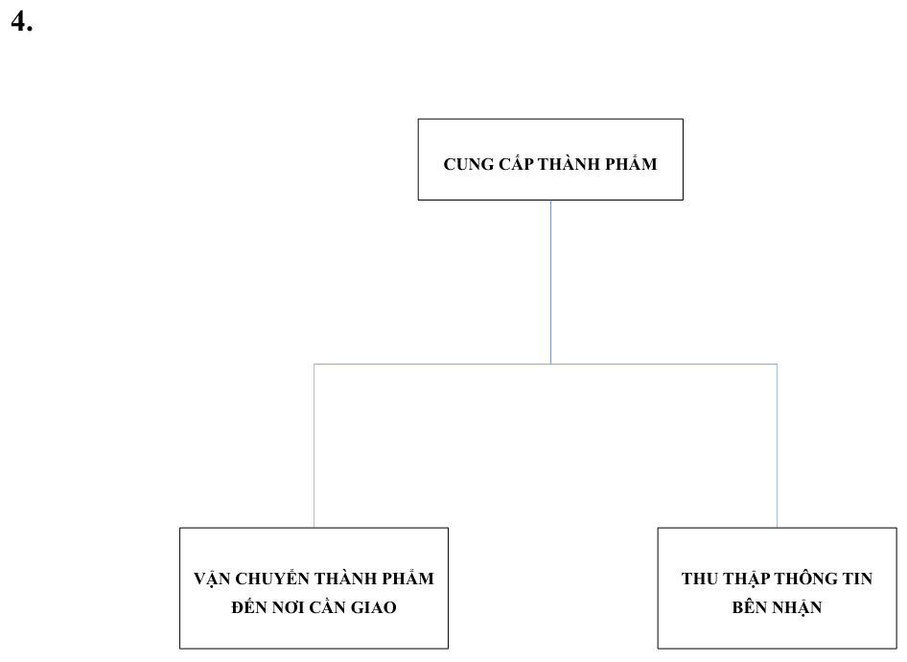

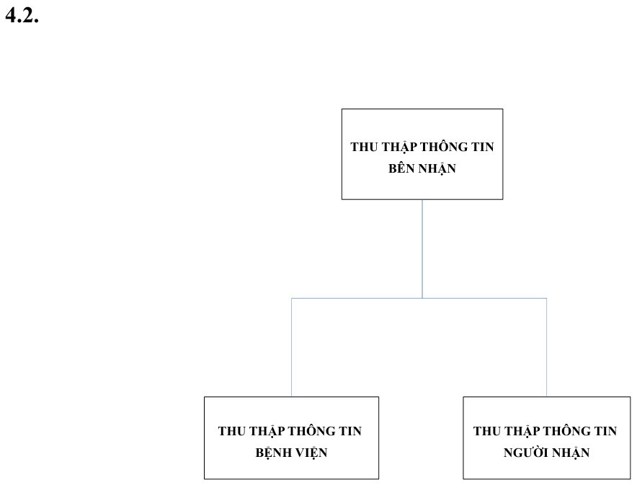

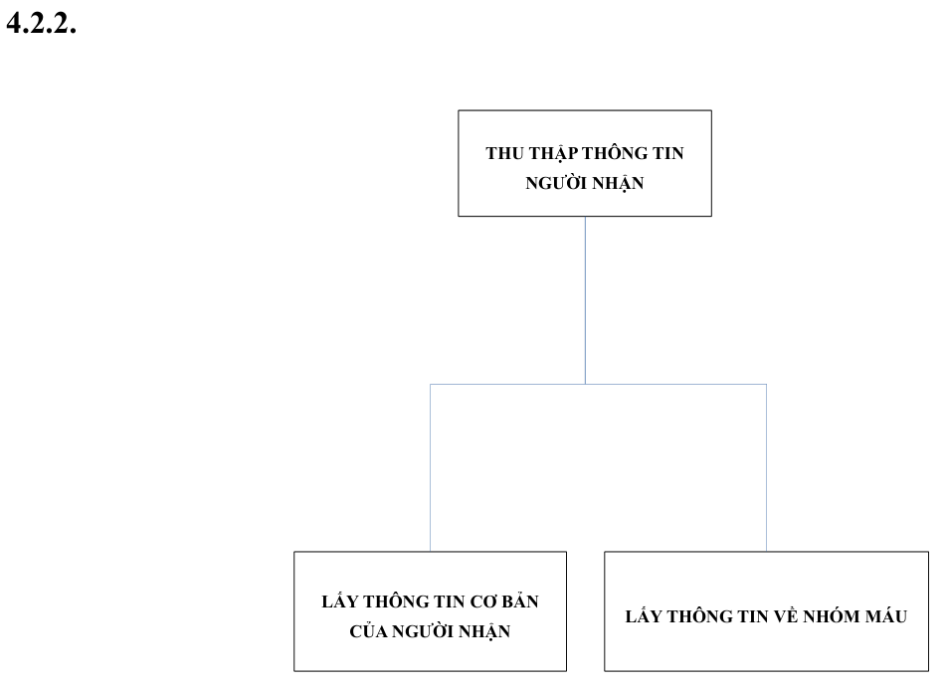

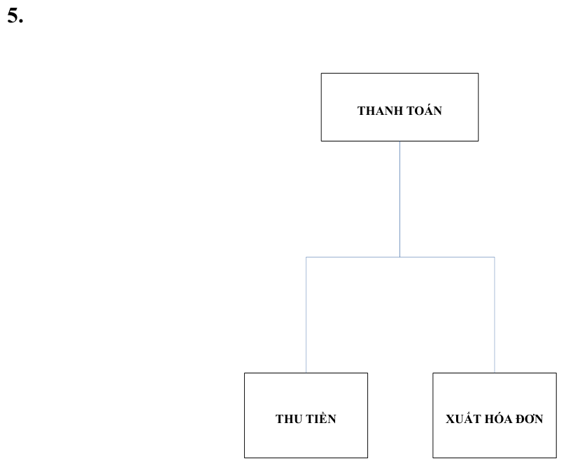

### Biểu đồ luồng dữ liệu (BLD)

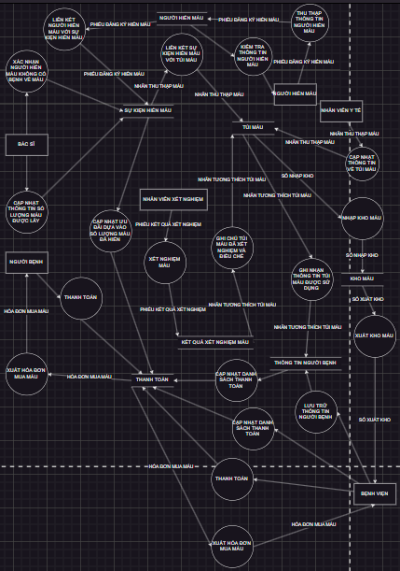

## Mô tả dữ liệu

### Mô hình dòng dữ liệu (DFD)

#### Mô hình mức ngữ cảnh

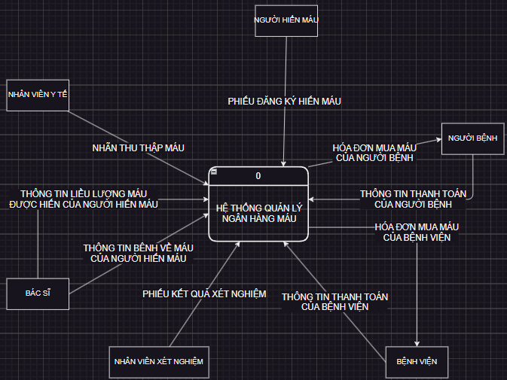

#### Mô hình mức đỉnh

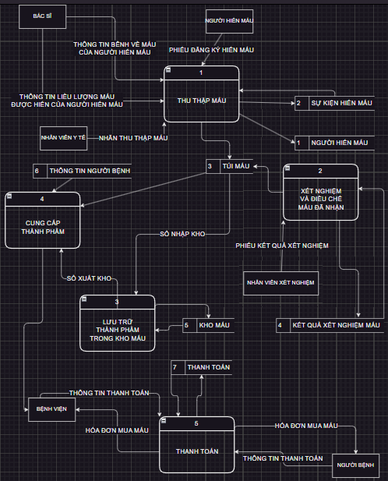

#### Mô hình mức 1

##### Mô hình mức 1 của tiến trình 1 – Thu thập máu

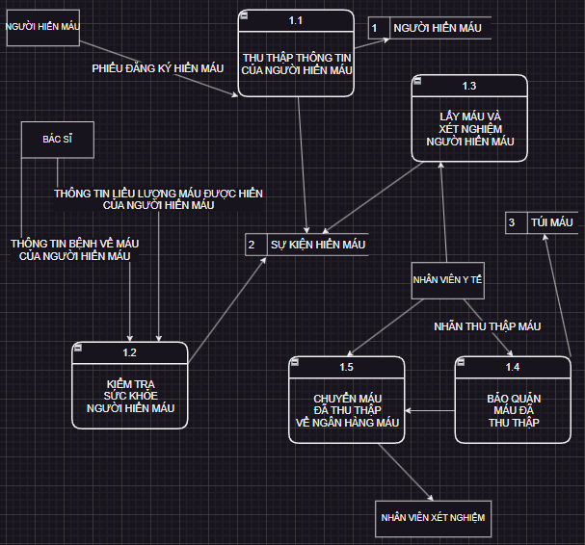

##### Mô hình mức 1 của tiến trình 2 – Xét nghiệm và điều chế máu đã nhận

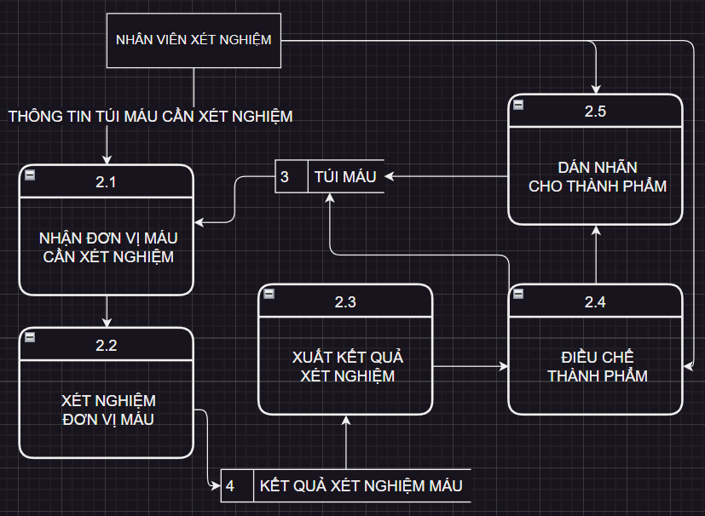

##### Mô hình mức 1 của tiến trình 3 – Lưu trữ thành phẩm trong kho máu

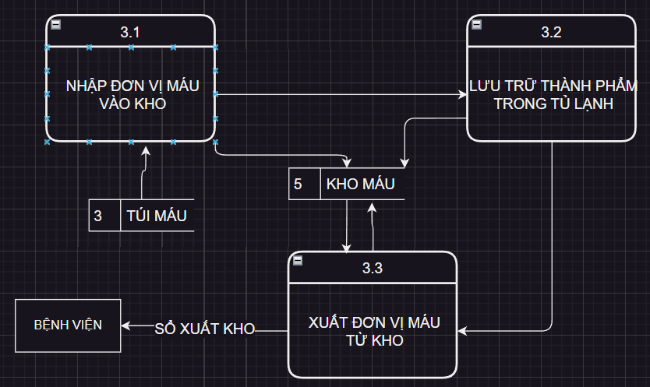

##### Mô hình mức 1 của tiến trình 4 – Cung cấp thành phẩm

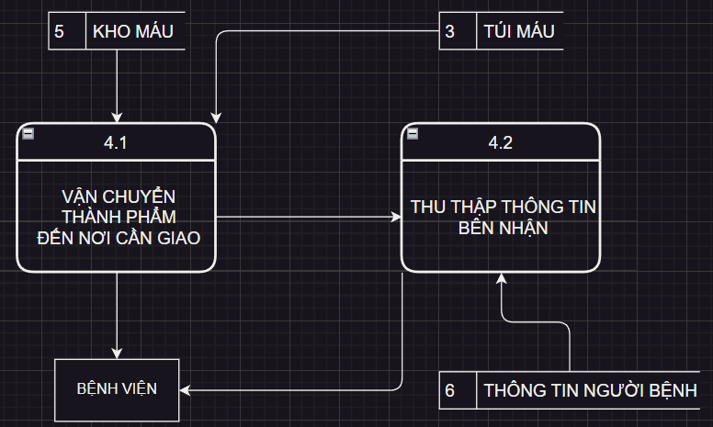

##### Mô hình mức 1 của tiến trình 5 – Thanh toán

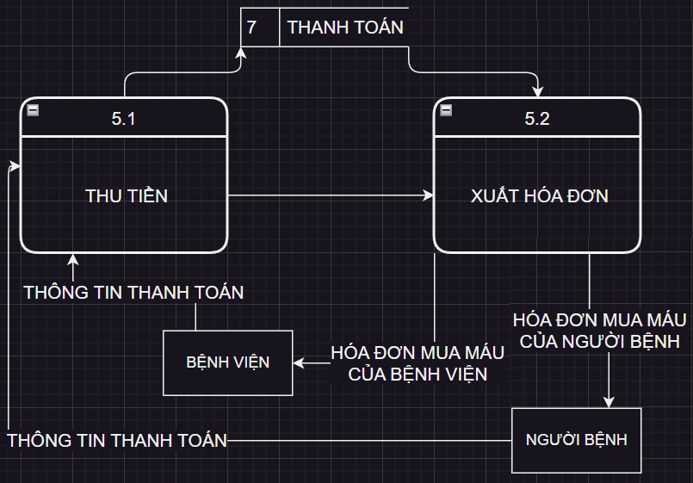

#### Mô hình mức 2

##### Mô hình mức 2 của tiến trình 1.1 – Thu thập thông tin của người hiến máu

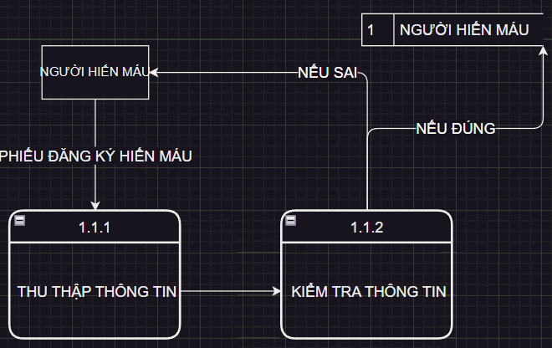

##### Mô hình mức 2 của tiến trình 1.2 – Kiểm tra sức khỏe người hiến máu

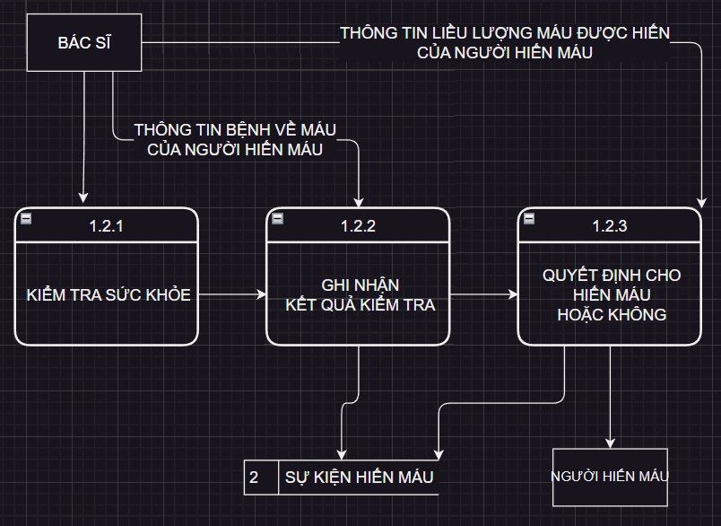

##### Mô hình mức 2 của tiến trình 1.3 – Lấy máu và xét nghiệm người hiến máu

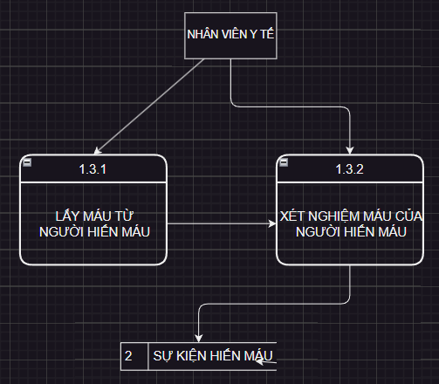

##### Mô hình mức 2 của tiến trình 1.4 – Bảo quản máu đã thu thập

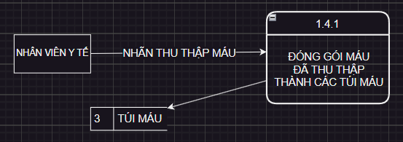

##### Mô hình mức 2 của tiến trình 2.2 – Xét nghiệm đơn vị máu

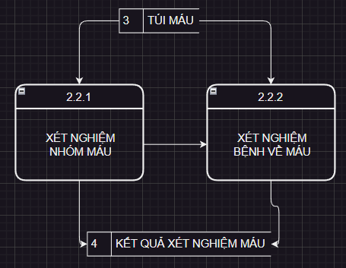

##### Mô hình mức 2 của tiến trình 3.1 – Nhập đơn vị máu vào kho

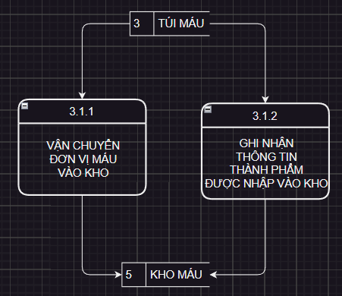

##### Mô hình mức 2 của tiến trình 3.2 – Lưu trữ thành phẩm trong kho lạnh

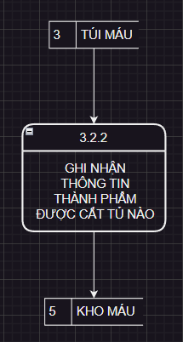

##### Mô hình mức 2 của tiến trình 3.3 – Xuất đơn vị máu từ kho

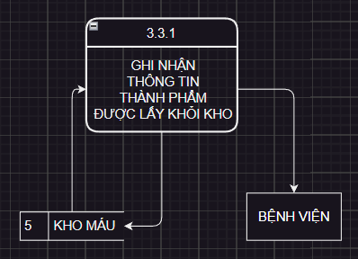

##### Mô hình mức 2 của tiến trình 4.2 – Thu thập thông tin bên nhận

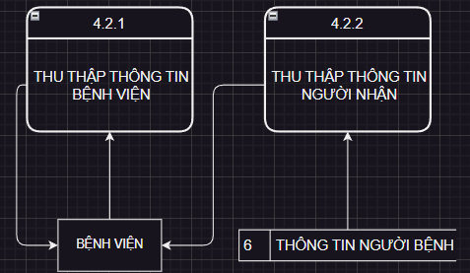

#### Mô hình mức 3

##### Mô hình mức 3 của tiến trình 4.2.2 – Thu thập thông tin người nhận

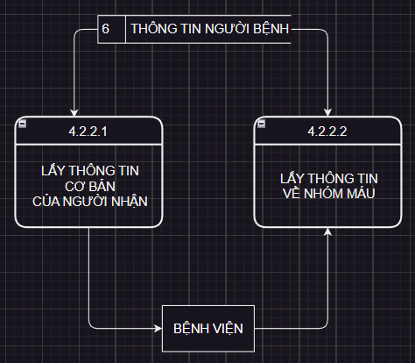

### Sơ đồ liên kết thực thể (ERD)

#### Các thực thể

##### NguoiHienMau

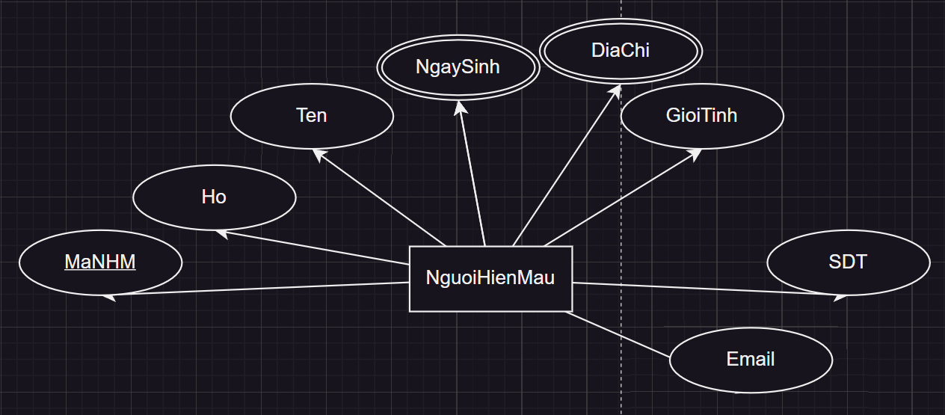

##### TuiMau

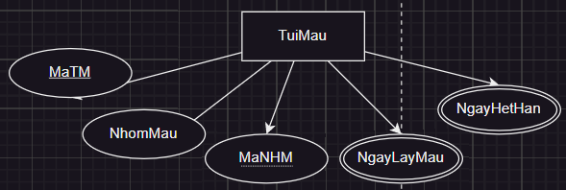

##### KetQuaXetNghiem

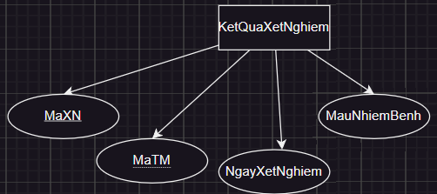

##### KhoMau

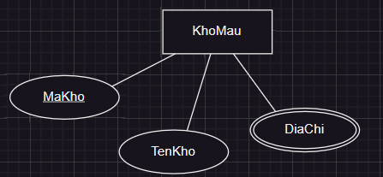

##### BenhVien

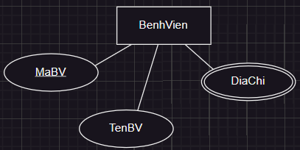

##### BenhNhan

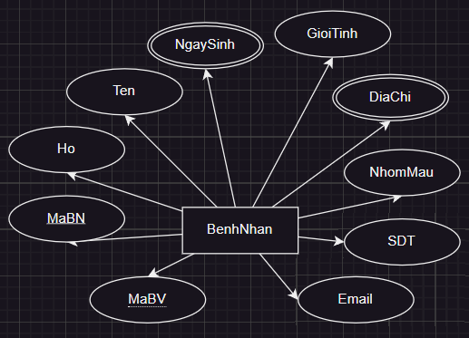

##### DonMuaMau

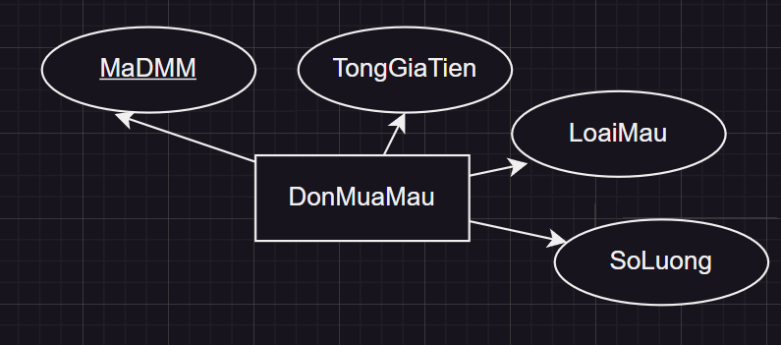

##### HoaDon

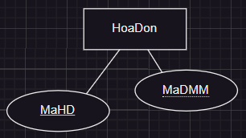

#### Mối kết hợp

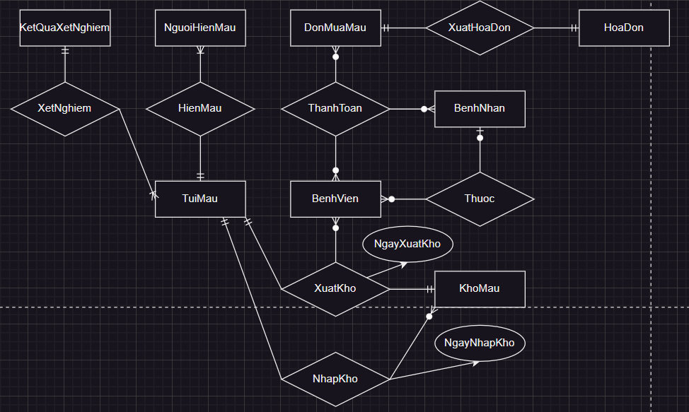

#### Mối quan hệ trên SQL Server

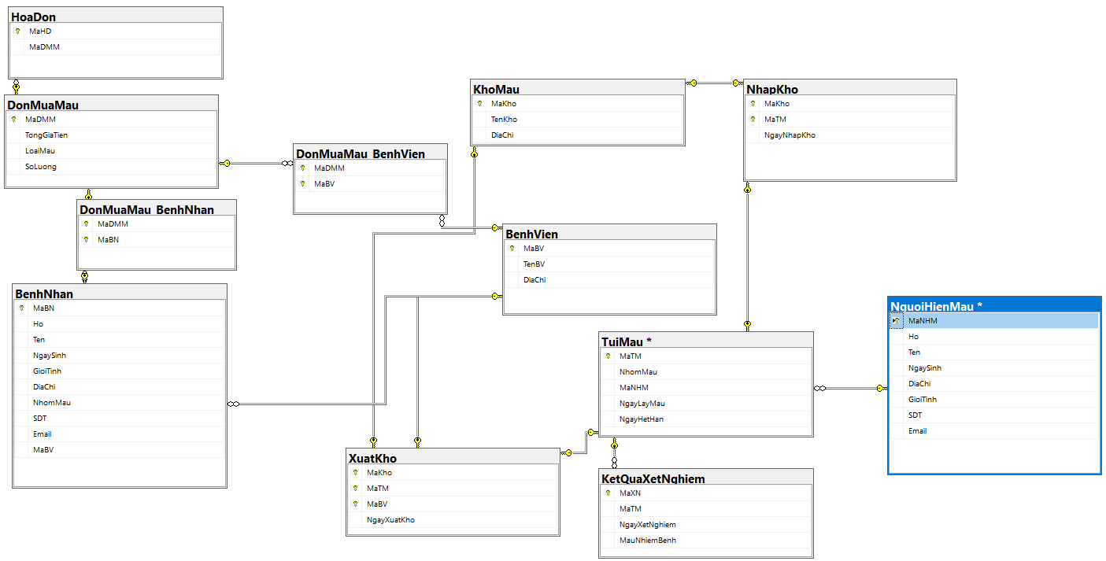

## Mô tả sản phẩm

# KẾT LUẬN

## Kết quả đạt được

* Hiểu được sâu hơn về hệ thống quản lý ngân hàng máu
* Hiểu rõ hơn các bước để phân tích thiết kế hệ thống
* Hiểu được rõ hơn về cấu trúc của cơ sở dữ liệu hệ thống quản lý ngân hàng máu

## Hạn chế của đề tài

Chưa thực hiện được việc xây dựng ứng dụng để sử dụng cơ sở dữ liệu

## Phát triển đề tài trong tương lai

Đề tài này có thể được phát triển thêm theo cách đưa hệ thống lên nền tảng web và di động. Ngoài ra, có thể làm mới bằng cách thay cơ sở dữ liệu thành dạng non-SQL.

# TÀI LIỆU THAM KHẢO

[1] Nguyễn Thị Phương Trang, “BÀI GIẢNG PHÂN TÍCH THIẾT KẾ HỆ THỐNG THÔNG TIN - CHƯƠNG 3: PHÂN TÍCH HỆ THỐNG”

[2] “PHIẾU ĐĂNG KÝ HIẾN MÁU NHÂN ĐẠO”, năm 2021 [Trực tuyến]. Địa chỉ: <https://dk.hienmaunhandao.org.vn/>

[3] “Quy trình xử lý và bảo quản máu từ khi lấy máu của người hiến máu cho đến khi truyền máu cho người bệnh”, [Trực tuyến]. Địa chỉ: http://tulanhyte.com/quy-trinh-xu-ly-va-bao-quan-mau-tu-khi-lay-mau-cua-nguoi-hien-mau-cho-den-khi-truyen-mau-cho-nguoi-benh-68836u.html

# BẢNG PHÂN CÔNG CÔNG VIỆC

|  |  |  |
| --- | --- | --- |
| **Họ và tên** | **Công việc** | **Mức độ hoàn thành** |
| Võ Huỳnh Thanh Phương | Đặc tả hệ thống  Vẽ BPC  Vẽ BLD  Vẽ DFD  Vẽ ERD  Tạo CSDL  Xây dựng ứng dụng | 85% |